Smlouva o dílo
Dodávka CCTV a EKV pro ZŠ a MŠ Školská
uzavřená na základě dohody smluvních stran podle ustanovení § 1746 odst. 2 a následujících
zákona č. 89/2012 Sb., občanský zákoník, ve znění pozdějších předpisů, (dále jen „OZ“)

Smluvní strany

doplnit
se sídlem: doplnit
IČO: doplnit
DIČ: doplnit
zastoupená: doplnit jméno, funkce
bankovní spojení: doplnit
číslo účtu: doplnit

(dále jen „zhotovitel“)

a

Základní škola a Mateřská škola Školská, Karviná, příspěvková organizace
se sídlem: Školská 432/1, 734 01 Karviná - Ráj
IČO: 48004545
k podpisu oprávněna: Mgr. Iva Hefnerová, ředitelka školy
bankovní spojení: Komerční banka, a.s.
číslo účtu: 7836791/0100

(dále jen „objednatel“)

Článek I
Předmět smlouvy
- Předmětem této smlouvy o dílo (dále jen „smlouva“) je závazek zhotovitele dodat objednateli předmět smlouvy ve specifikaci, která je uvedena v příloze č. 1 a 2 za cenu, která je uvedena v článku IV odst. 1 této smlouvy (dále též „dílo“).
- Objednatel se touto smlouvou zavazuje řádně dodané dílo od zhotovitele odebrat a zaplatit za něj cenu dle příslušných ustanovení této smlouvy.

Článek II
Termín a místo plnění
- Místem plnění jsou budovy Základní škola a Mateřská škola Školská, Karviná, příspěvková organizace, Školská 431/26 a 432/1, Karviná-Ráj.
- Dílo bude dodáno do 120 dnů od účinnosti této smlouvy.

Článek III
Podmínky plnění smlouvy
- Zhotovitel se zavazuje dodat objednateli dílo řádně a včas bez vad a nedodělků.
- Objednatel oprávněn odmítnout převzetí díla v případě, že neodpovídá stanoveným požadavkům dle této smlouvy.
- Objednatel se zavazuje umožnit přístup určeným zaměstnancům zhotovitele do areálu místa plnění za účelem plnění závazků vyplývajících z této smlouvy.
- Smlouva se považuje za splněnou, pokud dílo bude řádně a včas předáno objednateli včetně příslušných dokladů dle této smlouvy. Převzetí bude potvrzeno podpisem předávacího protokolu oprávněnou osobou objednatele.
- Zhotovitel odpovídá za to, že dodané dílo je způsobilé k užití v souladu s jeho určením a že veškeré jeho součásti odpovídají všem požadavkům obecně závazných právních předpisů.
- Pokud zhotovitel k plnění smlouvy využívá poddodavatele, je zhotovitel povinen:
- sjednat se svými poddodavateli smluvní pokuty i jejich výši a rovněž délku záruční doby tak, aby tyto byly totožné jako v této smlouvě;
- řádně a včas plnit finanční závazky svým poddodavatelům, přičemž za řádné a včasné plnění finančních závazků se považuje plné uhrazení faktur vystavených poddodavatelem zhotoviteli za práce na dodávce zboží, a to v termínu splatnosti určeném poddodavatelem. Zhotovitel je povinen na výzvu objednatele prokazatelně doložit objednateli (např. výpisem z účtu) splnění povinnosti uvedené v předchozí větě, a to do 10 pracovních dnů od doručení výzvy.

Článek IV
Cena
- Celková cena díla dle této smlouvy činí doplnit Kč bez DPH. K ceně bude připočtena zákonem stanovená sazba DPH ve výši doplnit Kč. Cena s DPH tedy činí doplnit Kč.
- Cena za dodávku díla je stanovena zhotovitelem na základě položkového rozpočtu, který je uveden v příloze č. 3. Zjištěné odchylky, vynechání, opomnění, chyby a nedostatky položkového rozpočtu nemají vliv na smluvní cenu, na rozsah předmětu smlouvy ani na další ujednání smluvních stran v této smlouvě.
- V případě, že se na díle vyskytnou vícepráce, které nebyly obsaženy v položkovém rozpočtu vinou objednatele, tyto vícepráce nebylo možné při náležité péči předvídat a jsou nezbytné pro provedení díla, může se, po vzájemné dohodě objednatele se zhotovitelem, termín provedení prací na díle stanovený v čl. II odst. 2 této smlouvy posunout o dobu nezbytně nutnou k provedení těchto víceprací.
- Jednotkové ceny uvedené v položkovém rozpočtu jsou cenami pevnými po celou dobu realizace díla.
- Příslušná sazba daně z přidané hodnoty (DPH) bude účtována dle platných předpisů ČR v době zdanitelného plnění. Za správnost stanovení příslušné sazby daně z přidané hodnoty nese veškerou odpovědnost zhotovitel.
- Cena předmětu smlouvy podle odst. 1 je cenou nejvýše přípustnou a může být změněna jen dodatkem smlouvy z níže uvedených důvodů:
  - před nebo v průběhu realizace díla dojde ke změnám daňových předpisů majících vliv na cenu díla; v takovém případě bude cena upravena dle sazeb daně z přidané hodnoty platných ke dni zdanitelného plnění,
  - v případě víceprací, služeb a dodávek požadovaných objednatelem a neobsažených ve specifikaci díla nebo způsobených chybou v položkovém rozpočtu vinou objednatele,
  - v případě méněprací.
- Zhotoviteli vzniká právo na zvýšení sjednané ceny teprve v případě, že změna bude schválena smluvními stranami formou uzavření dodatku ke smlouvě. Bez platného a účinného dodatku ke smlouvě o dílo nemá zhotovitel právo na úhradu ceny za dodatečné dodávky a služby.
- Důvodem pro změnu ceny díla není plnění zhotovitele, které bylo vyvoláno jeho prodlením při provádění díla, vadným plněním, chybami a nedostatky v položkovém rozpočtu, pokud jsou tyto chyby důsledkem nepřesného nebo neúplného ocenění soupisu dodávek a služeb dle položkového rozpočtu.

Článek V
Platební podmínky
- Objednatel neposkytuje zhotoviteli zálohy.
- Objednatel se zavazuje uhradit zhotoviteli cenu předmětu smlouvy, a to na základě daňového dokladu splňujícího všechny náležitosti daňového dokladu dle příslušných právních předpisů. Objednatel je oprávněn vrátit vadný daňový doklad zhotoviteli, a to až do lhůty splatnosti. V takovém případě není objednatel v prodlení s úhradou ceny. Nová lhůta splatnosti začíná běžet dnem doručení bezvadného daňového dokladu.
- Splatnost daňového dokladu bude 21 kalendářních dnů ode dne doručení daňového dokladu objednateli. Daňový doklad doručuje zhotovitel objednateli v digitální formě ve formátu ISDOC/ISDOCX (případně PDF/A), elektronickou poštou na adresu epodatelna@zsskolska.eu.
- Celkovou a pro účely fakturace rozhodnou cenou se rozumí cena včetně DPH.
- Cenu předmětu smlouvy je možné změnit pouze v případě, že dojde v průběhu realizace díla ke změnám daňových předpisů upravujících výši sazby DPH.
- Smluvní strany se dohodly, že dojde-li v průběhu plnění předmětu této smlouvy ke změně zákonné sazby DPH stanovené pro příslušné plnění vyplývající z této smlouvy, je zhotovitel od okamžiku nabytí účinnosti změny zákonné sazby DPH povinen účtovat objednateli platnou sazbu DPH. O této skutečnosti není nutné uzavírat dodatek k této smlouvě.
- Předmět plnění této smlouvy objednatel nepořizuje pro svou ekonomickou činnost a režim přenesené daňové povinnosti tak nebude použit.
- Úhrada za plnění z této smlouvy bude realizována bezhotovostním převodem na účet zhotovitele.

Článek VI
Předání a převzetí
- Předmět smlouvy je splněn, je-li dílo ukončeno a protokolárně předáno. Objednatel převezme dílo bez výhrad, nebo s výhradami poté, co se s ním řádně seznámil. Pokud je to k řádnému provedení předmětu smlouvy třeba, je dokončen až úspěšným provedením dohodnutých zkoušek a předáním zápisu o jejich provedení.
- Dílo bude zhotovitelem předáno a objednatelem převzato na základě shodných prohlášení stran v protokolu o předání a převzetí díla, který bude obsahovat alespoň:
- číslo smlouvy objednatele,
- označení předmětu smlouvy: „Dodávka CCTV a EKV pro ZŠ a MŠ Školská“,
- identifikační údaje objednatele a zhotovitele,
- seznam předané a převzaté dokumentace,
- prohlášení objednatele, že dílo přejímá bez výhrad, nebo s výhradami drobných vad,
- seznam případných drobných vad, které samy o sobě ani ve spojení s jinými nebrání užívání díla funkčně nebo esteticky, ani jeho užívání podstatným způsobem neomezují,
- datum sepsání protokolu,
- jména a podpisy zástupců objednatele a zhotovitele.
- Pokud objednatel převezme dílo s výhradou drobných vad, je povinen tyto vady v předávacím protokolu specifikovat. Zhotovitel je povinen tyto vady odstranit ve lhůtě do 15 dnů.

Článek VII
Přechod vlastnictví a nebezpečí škody
- Vlastnické právo k dílu přechází na objednatele okamžikem jeho úplného protokolárního předání objednateli zhotovitelem.
- Zhotovitel nese plnou odpovědnost za škody na díle včetně prací a dodávek provedených subdodavatelem a za materiál a zařízení, které tvoří nebo budou tvořit jeho součást, a to od termínu zahájení díla až do protokolárního předání díla objednateli, kdy odpovědnost přechází na objednatele. Zhotovitel nese plnou odpovědnost za škody na předmětu smlouvy způsobené nevhodným nebo nesprávným technologickým postupem, i když byl odsouhlasen objednatelem.
- Způsobí-li zhotovitel nebo jeho subdodavatelé objednateli nebo třetím osobám v souvislosti s plněním dle této Smlouvy škodu, je zhotovitel za tuto škodu odpovědný a je povinen ji uhradit.

Článek VIII
Sankce
- V případě, že zhotovitel nepředá z důvodů spočívajících na jeho straně dokončené a úplné dílo objednateli ve sjednaném termínu nebo neplní termíny pro odstranění vad dle článku VI odst. 3 a/nebo článku IX odst. 2 je objednatel dále oprávněn uplatnit a zhotovitel povinen zaplatit smluvní pokutu ve výši 0,4 % z ceny díla včetně DPH za každý i započatý den prodlení.
- V případě, že zhotovitel nedodržuje podmínky provádění díla stanovené touto smlouvou a byl na toto porušování smlouvy objednatelem písemně upozorněn, a to s výslovným poukazem na možnost uložení smluvní pokuty podle tohoto ustanovení smlouvy, je při neodstranění porušení smluvní povinnosti objednatel oprávněn uplatnit a zhotovitel povinen zaplatit smluvní pokutu ve výši 0,4 % z ceny díla včetně DPH za každý i započatý den, ve kterém trvá porušení příslušné smluvní povinnosti.
- V případě, že objednatel nedodrží dobu splatnosti faktur dle čl. V odst. 3, má zhotovitel právo požadovat a objednatel povinnost zaplatit smluvní pokutu 0,4 % z celkové ceny předmětu plnění (vč. DPH) za každý den prodlení.
- Smluvní pokuty dle tohoto článku jsou splatné do 14 kalendářních dnů od doručení písemné výzvy objednatele či zhotovitele druhé smluvní straně.
- Zaplacením sankcí dle tohoto článku není dotčeno právo na náhradu škody, která vznikla smluvní straně v příčinné souvislosti s porušením smlouvy.

Článek IX
Záruka
- Zhotovitel poskytuje záruku na jakost provedeného díla v délce 3 let ode dne jeho převzetí objednatelem. Záruka se zejména vztahuje na vady materiálu, funkční vady nebo vady vzniklé při výrobě nebo provádění díla a jeho částí.
- Obsahem záruky je závazek zhotovitele takovou vadu bezplatně odstranit v místě plnění smlouvy ve lhůtě do 15 dnů od jejího oznámení objednatelem (reklamace).
- Záruka se nevztahuje na vady součástí nebo způsobené součástmi, které nebyly dodány zhotovitelem.
- V případě výskytu vad po dobu záruky je objednatel povinen uplatnit nároky z odpovědnosti za vady u zhotovitele neprodleně po zjištění vady, nejpozději však do konce záruční doby.
- Reklamace vad provádí objednatel vždy písemně a doručuje e-mailem nebo do datové schránky zhotovitele.
- Záruční doba neběží po dobu, po kterou objednatel nemůže užívat dílo pro jeho vady.

Článek X
Odstoupení od smlouvy
- Kromě důvodů stanovených občanským zákoníkem může zhotovitel od této smlouvy jednostranně odstoupit v případě, že na straně objednatele dojde k prodlení s platbou delší než 15 dnů po splatnosti a pokud objednatel nezjedná nápravu, přestože bude zhotovitelem na tuto skutečnost prokazatelně upozorněn, do 5 kalendářních dnů od doručení upozornění.
- Kromě důvodů stanovených občanským zákoníkem může objednatel od této smlouvy jednostranně odstoupit v případě, že na straně zhotovitele dojde k neplnění předmětu smlouvy v termínech a kvalitě dle příslušných ustanovení této smlouvy a pokud zhotovitel nezjedná nápravu, přestože bude objednatelem na tuto skutečnost prokazatelně upozorněn, do 5 kalendářních dnů od doručení upozornění.
- Objednatel od smlouvy také jednostranně odstoupí v případě, že se na zhotovitele a/nebo poddodavatele a/nebo jím dodávaný předmět smlouvy během plnění smlouvy budou vztahovat omezující opatření ve smyslu Nařízení Rady (EU) č. 269/2014 ze dne 17. března 2014 a/nebo Nařízení Rady (EU) č. 208/2014 ze dne 5. března 2014 a/nebo Nařízení Rady (ES) č. 765/2006 ze dne 18. května 2006 (dále jen „omezující opatření“).

Článek XI
Závěrečná ustanovení
      - Zhotovitel prohlašuje, že se na něj a/nebo poddodavatele a/nebo jím dodávaný předmět smlouvy nevztahují omezující opatření a zavazuje se bezodkladně informovat objednatele o změně tohoto stavu kdykoliv během plnění smlouvy.
      - Smluvní strany se zavazuji jakékoliv osobní údaje, se kterými přijdou do styku v souvislosti s plněním této smlouvy, chránit v souladu se zákonem č. 110/2019 Sb., o zpracování osobních údajů a o změně některých zákonů, a nařízením EU č. 2016/679, obecné nařízení o ochraně osobních údajů. Smluvní strany se dále zavazují, že obchodní a technické informace, které jim byly svěřeny druhou stranou, nezpřístupní třetím osobám bez písemného souhlasu druhé strany a nepoužijí tyto informace k jiným účelům, než je k plnění podmínek smlouvy. Ustanovení předchozí věty se netýká zpřístupnění obchodních a technických informací subdodavatelům, zaměstnancům, či externím spolupracovníkům, pomocí nichž některá smluvní strana provádí plnění této smlouvy a kterým je nezbytné takovou informaci zpřístupnit. Ustanovení zákona č. 106/1999 Sb., o svobodném přístupu k informacím, ve znění pozdějších předpisů, nejsou tímto dotčena. V případě porušení povinností vyplývajících z tohoto článku, nese smluvní strana, která povinnost porušila, všechny důsledky s tím spojené, zejména pak musí příslušné smluvní straně nahradit škodu, která jí vznikla porušením povinnosti uvedené v tomto odstavci.
      - Smluvní strany se dohodly na tom, že tato smlouva je uzavřena okamžikem podpisu obou smluvních stran, přičemž rozhodující je datum pozdějšího podpisu a účinnosti nabývá zveřejněním v registru smluv.
      - Objednatel je povinným subjektem dle zákona č. 340/2015 Sb., o registru smluv, v platném znění. Smluvní strany se dohodly, že povinnosti dle tohoto zákona v souvislosti s uveřejněním smlouvy zajistí objednatel.
      - Jakékoliv změny nebo doplňky této smlouvy nebo přílohy ke smlouvě musí být provedeny formou písemných, chronologicky číslovaných dodatků, podepsaných oběma smluvními stranami.
      - Zhotovitel prohlašuje, že se před uzavřením smlouvy nedopustil v souvislosti se zadávacím řízením sám nebo prostřednictvím jiné osoby žádného jednání, jež by odporovalo zákonu nebo dobrým mravům nebo by zákon obcházelo, zejména, že nenabízel žádné výhody osobám podílejícím se na zadání veřejné zakázky, na kterou s ním objednatel uzavřel smlouvu, a že se zejména ve vztahu k ostatním uchazečům nedopustil žádného jednání narušujícího hospodářskou soutěž.
      - Smluvní strany prohlašují, že si tuto smlouvu přečetly, že se dohodly na celém jejím obsahu, že se smluvními podmínkami souhlasí.
      - Právní vztahy touto smlouvou výslovně neupravené se řídí příslušnými ustanoveními občanského zákoníku.
      - Tato smlouva je vyhotovena elektronicky a podepsána uznávanými elektronickými podpisy oprávněných osob.
      - Za datum podpisu se považuje údaj uvedený v časovém razítku, pokud není, pak datum uvedené v elektronickém podpisu podepisující strany.
      - Nedílnou součástí smlouvy jsou tyto přílohy:
Příloha č. 1: Specifikace předmětu smlouvy
Příloha č. 2: Projektová dokumentace
Příloha č. 3: Cenová a obchodní specifikace předmětu smlouvy
Příloha č. 4: Seznam poddodavatelů

doplnit  funkce | Mgr. Iva Hefnerová  ředitelka
Zhotovitel / podepsáno elektronicky | Objednatel / podepsáno elektronicky

Příloha č. 1
Minimální technické a obchodní parametry předmětu smlouvy

Specifikace dodávky – ve sloupci „Hodnota“ je uvedena minimální objednatelem požadovaná hodnota parametru nebo konfigurace a požadavky na instalační a konfigurační práce. Pokud není uvedeno jinak, tak všechny níže uvedené parametry jsou minimální.
Ve sloupci „Skutečná hodnota“ je uvedena číselná hodnota parametru dodávaného zařízení nebo „ANO“ u nečíselných hodnot.

Snadnou výměnou se u komponent rozumí taková výměna, která je možná buď přímo, nebo za pomoci běžných nástrojů – šroubováku, pinzety, páčidla.

CCTV

Kamera typ 1
Parametr | Hodnota | Skutečná hodnota
Provoz | Venkovní/vnitřní v režimu 365/24/7 | ANO/NE
Odolnost | IP 67 | hodnota
Provedení | IP mini dome | hodnota
Rozlišení | 4 Mpx | hodnota
Objektiv | monofokální 2,8 mm, 1/3" | ANO/NE
Funkce | WDR hardwarové, 110 dB | hodnota
Funkce | BLC, HLC | ANO/NE
IR přísvit – dosah | 20 m | hodnota
Rozlišení/počet snímků | 2688 × 1520 / 25 fps | hodnota
Kompresní formáty | H.264, H.264+, H.265 | hodnota
Interní úložiště | microSD | ANO/NE
Interní úložiště | 128 GB | hodnota
Interní úložiště | šifrované | ANO/NE
Interní úložiště | snadno vyměnitelné/rozšiřitelné | hodnota
Standardy, protokoly | ONVIF | ANO/NE
Napájení | PoE | ANO/NE
Připojení, konektory | RJ45 10/100 MBit | ANO/NE
Vzdálená správa | ve webovém rozhraní v češtině | ANO/NE
Další funkce | zálohování a obnovení systému, tříosé nastavení objektivu, smart funkce, detekce osob, filtrování falešných poplachů | ANO/NE
Kompatibilita | plná kompatibilita a integrace do VMS AxxonSoft a HikCentral | ANO/NE
Součásti dodávky | montážní sada pro umístění na stěnu nebo fasádu budovy | ANO/NE
Součásti dodávky | 11x microSD karta 128 GB kompatibilní s kamerou | hodnota
Součásti dodávky | 11x PoE injektory | hodnota
Součásti dodávky | Prodlužovací kabely do racku pro napájení PoE injektorů - 12 zásuvek | hodnota
Součásti dodávky | Police do racku pro injektory | ANO/NE
Instalace a konfigurace | K instalacím a konfiguracím bude zpracována dokumentace skutečného provedení. Kamery budou připojeny a konfigurovány v dodaném NVR (záznamového zařízení). Zhotovitel při instalaci a konfiguraci popíše porty připojení v rack, patch panelech a switch, písemný popis bude součástí dokumentace skutečného provedení.  Pohledy kamer budou nastaveny dle požadavku objednatele. | ANO/NE
  Kamerový bod | Popis
  1 | - bude umístěna na strop v levé části chodby k šatnám a třídám s cílem zajistit pohled na přicházející a odcházející osoby v prostoru šaten, chodeb a schodiště  - kabeláž bude vedena do k zásuvkám RJ-45 v prostoru šaten nebo do racku R3
  2 | - bude umístěna na strop v pravé části chodby k šatnám a třídám s cílem zajistit pohled na přicházející a odcházející osoby v prostoru šaten, chodeb a schodiště  - kabeláž bude vedena do k zásuvkám RJ-45 v prostoru šaten nebo do racku R3
  3 | - bude umístěna na stropu příchodu hlavním vchodem do budovy školy, cílem je zajistit pohled na osoby přicházející do budovy školy a pohyb v prostoru sekretariátu  - kabeláž bude vedena do racku R3
  4 | - bude umístěna na stropu příchodu k budově (stříška), cílem je zajistit pohled na osoby přicházející do budovy školy a částečně pohled před budovou a na parkoviště  - kabeláž bude vedena do racku R3
  5 | - bude umístěna na stropu chodby směr dvůr, odchod k jídelně, ředitelství. Cílem je zajistit pohled na osoby pohybující se v chodbě ředitelství a dveří do dvora a k jídelně  - kabeláž bude vedena do zásuvek RJ-45
  6 | - bude umístěna na stropu venkovní části příchodu/ odchodu směr jídelna s dohledem na bránu mezi budovami školy. Cílem je zajistit pohled na osoby pohybující se v oblasti mezi budovami školy a jídelny.  - kabeláž bude vedena do zásuvek RJ-45
  9 | - bude umístěna na stropu příchodu k budově školní jídelny/družiny (stříška), cílem je zajistit pohled na osoby přicházející do budovy školní jídelny/družiny a na příchozí branku z ulice V Aleji  - kabeláž bude vedena do racku R7
  10 | - bude umístěna na stropu/zdi příchodu – zadní vchod, k budově školní jídelny/družiny, cílem je zajistit pohled na osoby přicházející do budovy školní jídelny/družiny zadní vchod.  - kabeláž bude vedena do racku R7
  11 | - bude umístěna na zdi chodby ke školní jídelně a družině, cílem je zajistit pohled na osoby pohybující se v chodbě jídelny a družiny  - kabeláž bude vedena do racku R7
  12 | - bude umístěna na zdi budovy MŠ, cílem je zajistit pohled na osoby pohybující se u vstupu do kuchyně  - kabeláž bude vedena do racku R8
  13 | - bude umístěna v chodbě příchodu do MŠ, cílem je zajistit pohled na osoby přicházející do budovy MŠ a odcházející  - kabeláž bude vedena do zásuvky RJ-45
Záruka | 3 roky (s opravou v místě instalace) | hodnota

Kamera typ 2
Parametr | Hodnota | Skutečná hodnota
Provoz | Venkovní v režimu 365/24/7 | ANO/NE
Odolnost | IP 67 | hodnota
Provedení | IP bullet | hodnota
Rozlišení | 8 Mpx | hodnota
Objektiv | monofokální 2,8 mm, 1/2" | ANO/NE
Funkce | WDR hardwarové, 110 dB | hodnota
Funkce | BLC, HLC | ANO/NE
IR přísvit – dosah | 72 m | hodnota
Rozlišení/počet snímků | 3840 × 2160 / 20 fps | hodnota
Kompresní formáty | H.264, H.264+, H.265 | hodnota
Interní úložiště | microSD | ANO/NE
Interní úložiště | 128 GB | hodnota
Interní úložiště | šifrované | ANO/NE
Interní úložiště | snadno vyměnitelné/rozšiřitelné | hodnota
Standardy, protokoly | ONVIF | ANO/NE
Napájení | PoE | ANO/NE
Připojení, konektory | RJ45 10/100 MBit | ANO/NE
Vzdálená správa | ve webovém rozhraní v češtině | ANO/NE
Další funkce | zálohování a obnovení systému, smart funkce, detekce osob, filtrování falešných poplachů | ANO/NE
Kompatibilita | plná kompatibilita a integrace do VMS AxxonSoft a HikCentral | ANO/NE
Součásti dodávky | montážní sada pro umístění na stěnu nebo fasádu budovy | ANO/NE
Součásti dodávky | 4x microSD karta 128 GB kompatibilní s kamerou | hodnota
Součásti dodávky | 4x PoE injektory | hodnota
Součásti dodávky | Prodlužovací kabely do racku pro napájení PoE injektorů – 4-6 zásuvek | hodnota
Součásti dodávky | Police do racku pro injektory | ANO/NE
Instalace a konfigurace | K instalacím a konfiguracím bude zpracována dokumentace skutečného provedení. Kamery budou připojeny a konfigurovány v dodaném NVR (záznamového zařízení). Zhotovitel při instalaci a konfiguraci popíše porty připojení v rack, patch panelech a switch, písemný popis bude součástí dokumentace skutečného provedení.  Pohledy kamer budou nastaveny dle požadavku objednatele. | ANO/NE
  Kamerový bod | Popis
  7 | - bude umístěna, na fasádě budovy školy (nad vchodem směr jídelna) v 2.NP, cílem je sledovat prostor hřiště  - kabeláž bude vedena do zásuvek RJ-45
  8 | - bude umístěna, na fasádě budovy školy v rohu, v 2.NP  - kabeláž bude vedena do zásuvek RJ-45, cílem je sledovat prostor dvora
  14 | - bude umístěna, na fasádě budovy MŠ v 2.NP, vlevo, cílem je sledovat zahradu, dvůr, vybavení  - kabeláž bude vedena do zásuvek RJ-45
  15 | - bude umístěna, na fasádě budovy MŠ v 2.NP, vpravo, cílem je sledovat zahradu, dvůr, vybavení  - kabeláž bude vedena do zásuvek RJ-45
Záruka | 3 roky (s opravou v místě instalace) | hodnota

Integrace do NVR – IP tabla vstupů
Parametr | Hodnota | Skutečná hodnota
Integrace IP tabla do NVR | Integrace do NVR | ANO/NE
Instalace a konfigurace | K instalacím a konfiguracím bude zpracována dokumentace skutečného provedení. Kamera a tablo bude připojena a konfigurována v dodaném NVR (záznamového zařízení). Zhotovitel při instalaci a konfiguraci popíše porty připojení v rack, patch panelech a switch, písemný popis bude součástí dokumentace skutečného provedení.  Pohledy kamer budou nastaveny dle požadavku objednatele. | ANO/NE
  Popis
  - Hlavní vstup do ZŠ z ulice Školská
  - Hlavní vstup do jídelny a družiny
  - Vstup do kuchyně
  - Hlavní vstup do MŠ
  - Vstup do kuchyně MŠ

NVR (VMS a záznamové zařízení)
Parametr | Hodnota | Skutečná hodnota
Provedení | Montáž do Racku | ANO/NE
Porty RJ-45 10/100/1000 Mb/s | 2x | hodnota
Počet kanálů | 30x | hodnota
Rozlišení kanálů – per kanál | 10 Mpx | hodnota
Datová propustnost | 256/256 Mbps | hodnota
Kompresní formáty | H.264, H.264+, H.265 | hodnota
Falešné poplachy | Filtrace střídání světla a stínů, pohybu zvířete | ANO/NE
Velikost v racku | Max. 2U | hodnota
Součásti dodávky | rackmount sada pro montáž do určeného racku  2x HDD 4TB v provedení, SATA 6GB/s, počet cyklů, min. 250.000, určený pro CCTV systémy | ANO/NE
Instalace a konfigurace | NVR bude instalováno v budově ZŠ a MŠ Školská, v racku určeném objednatelem a bude konfigurováno tak, aby byly připojeny a zaznamenávány všechny instalované kamery a IP tabla. Pro vybrané zaměstnance zadavatele bude konfigurována aplikace nebo webový klient, pro dohled a práci se záznamem v jejich pracovních PC, NTB, případně mobilních přístrojích.  Součástí bude školení obsluhy. | ANO/NE
Záruka | 3 roky (s opravou v místě instalace) | Hodnota

EKV

Čtečky EKV
Parametr | Hodnota | Skutečná hodnota
Provoz | Venkovní v režimu 365/24/7 | ANO/NE
Provedení | Bezkontaktní, v krytu, montáž na zeď | ANO/NE
Typ | RFID 125 kHz | ANO/NE
Připojení, konektory | LAN, Wifi, RS232 | ANO/NE
Kompatibilita | Podpora současných bezdotykových čipů (stravovací) | ANO/NE
Součásti dodávky | montážní sada pro umístění na stěnu nebo fasádu budovy a na brány (jídelna a družina) | ANO/NE
Součásti dodávky | 2x Řídící jednotka | ANO/NE
Součásti dodávky | x Záložní zdroje AKU | ANO/NE
Součásti dodávky | 4x Dveřní jednotky | ANO/NE
Součásti dodávky | 2x Elektrický otvírač úzký, 12V | ANO/NE
Součásti dodávky | 1x USB čtečka k PC - slouží k načítání a vyhledání čipů | ANO/NE
Instalace a konfigurace | Systém elektronické kontroly vstupu bude zajištovat příchod do budovy ZŠ vstupní brankou k budově školní jídelny a družiny (C1), odchod průchodem mezi školní jídelnou a ZŠ (C2), příchod průchodem mezi školní jídelnou a ZŠ (C3) a příchod hlavním vchodem do školy (C4). Čtečky C1-C4 budou centrálně řízeny, připojeny v LAN síti školy. Musí podporovat současné čipy, používané zaměstnanci školy, žáky a dalšími osobami ve školní jídelně.  Čtečka - vstupní branka k budově školní jídelny a družiny (C1) – bude umístěna na brance, příchod z ulice V Aleji, propojena s dveřní jednotkou a řídící jednotkou a otevíračem dveří, který dodá dodavatel, do LAN bude provedeno připojení v racku R7.  Čtečka - odchod - průchod mezi školní jídelnou a ZŠ (C2) – bude umístěna na bráně, odchod od školní jídelny a družiny do areálu školy, propojena s dveřní jednotkou a řídící jednotkou a otevíračem dveří, který dodá dodavatel, do LAN bude provedeno připojení v přízemí směr škola.  Čtečka - příchod - průchod mezi školní jídelnou a ZŠ (C3) – bude umístěna na bráně, příchod z areálu školy ke školní jídelně a družině, propojena s dveřní jednotkou a řídící jednotkou a otevíračem dveří, který dodá dodavatel, do LAN bude provedeno připojení v přízemí směr škola.  Čtečka - hlavní vstup do školy (C4) – bude umístěna na stěně vedle vchodových dveří, propojena s dveřní jednotkou a otevíračem dveří (stávajícím), do LAN bude provedeno připojení v racku R3.  Čtečky budou vizuálně rozlišeny na příchodové a odchodové.  K instalacím a konfiguracím bude zpracována dokumentace skutečného provedení. Čtečky budou naprogramovány, dle vstupních požadavků objednatele – import žáků, zaměstnanců, dalších osob, vytvoření uživatelských rolí a práv. Zhotovitel při instalaci a konfiguraci popíše porty připojení v rack, patch panelech a switch, písemný popis bude součástí dokumentace skutečného provedení. | ANO/NE
Záruka | 3 roky (s opravou v místě instalace) | hodnota

SW a licence EKV
Parametr | Hodnota | Skutečná hodnota
Provedení | Instalace v prostředí Windows Srv | ANO/NE
Funkce SW | načítání stávajících čipů a vytváření nových čipů | ANO/NE
Funkce SW | vkládání čipů do aplikace | ANO/NE
Funkce SW | přiřazování čipů konkrétní osobě | ANO/NE
Funkce SW | stanovení konkrétních práv osoby pro příchod a odchod jednotlivě na každé použité zařízení/čtečku | ANO/NE
Funkce SW | nastavení přístupových skupin (role) | ANO/NE
Funkce SW | sledování průchodů | ANO/NE
Funkce SW | export dat ze školní aplikace Bakaláři do aplikace EKV | ANO/NE
Funkce SW | export dat z EKV do aplikace Bakaláři | ANO/NE
Funkce SW | 1x USB čtečka k PC - slouží k načítání a vyhledání čipů | ANO/NE
Součásti dodávky | Lícence SW, licence komunikačních scriptů pro ovládání | ANO/NE
Instalace a konfigurace | K instalacím a konfiguracím bude zpracována dokumentace skutečného provedení. Aplikace bude nainstalována zhotovitelem (serverová část) na objednatelem určené serverové prostředí, budou nastaveny všechny výchozí nastavení dle vstupních požadavků objednatele – import žáků, zaměstnanců, dalších osob, vytvoření uživatelských rolí a práv.  Součástí bude školení obsluhy. | ANO/NE
Záruka | 3 roky (s opravou v místě instalace) | hodnota

Příloha č. 2
Projektová dokumentace

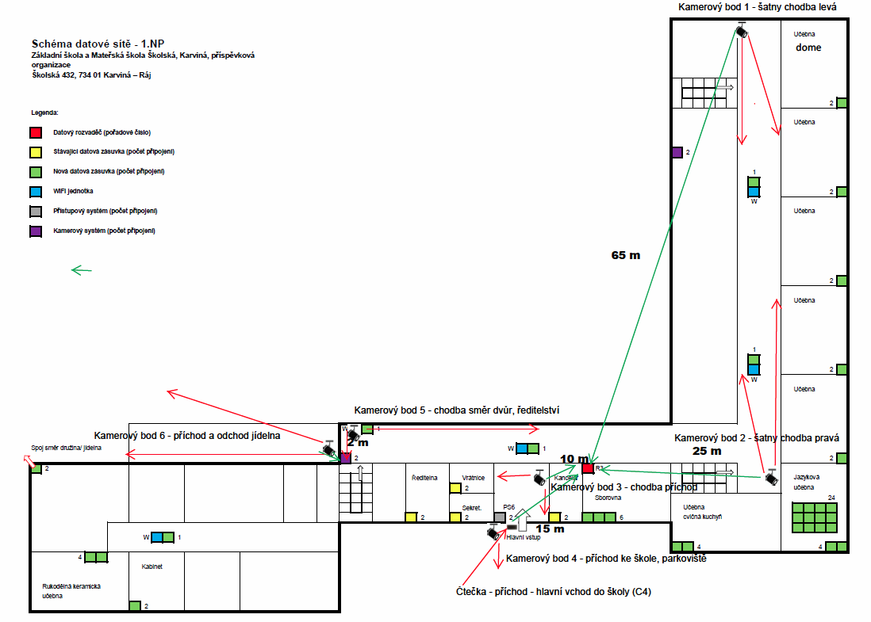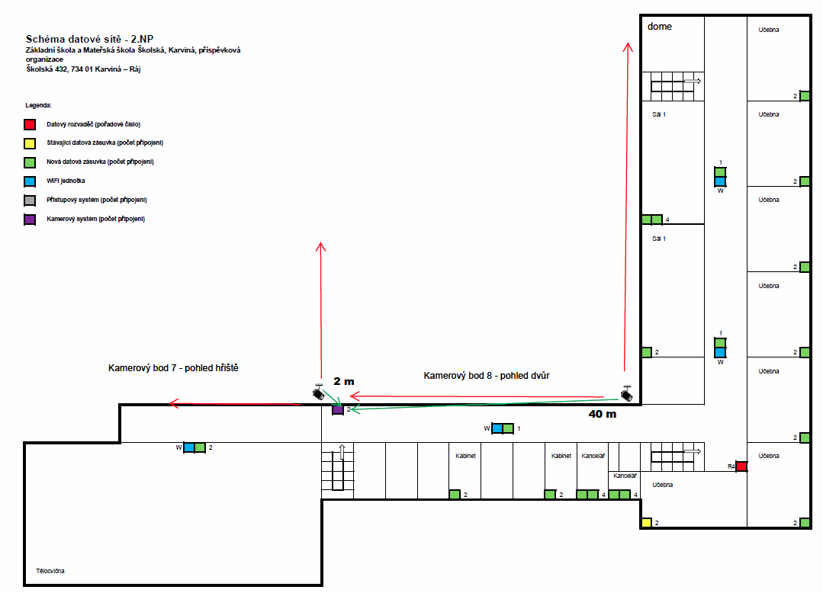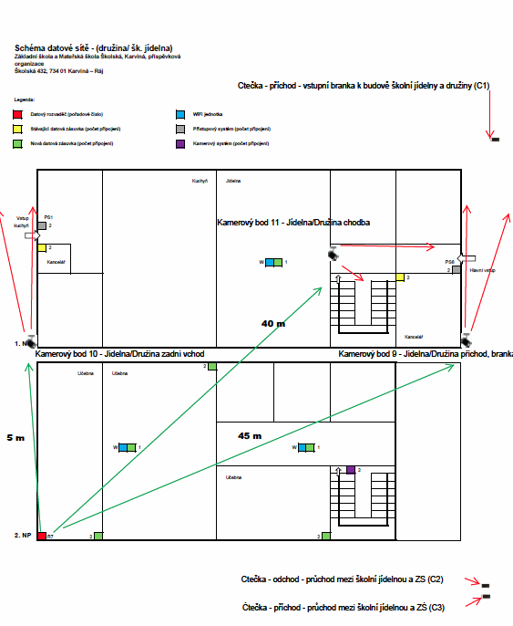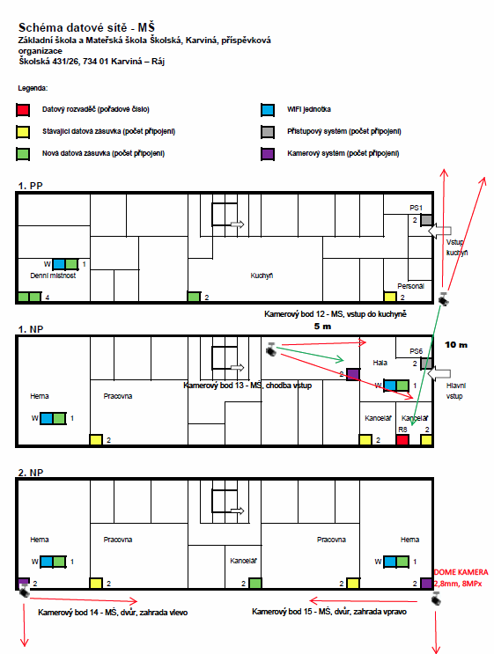

Příloha č. 3
Cenová a obchodní specifikace předmětu smlouvy

Poř. číslo | Označení | Počet kusů | Cena v Kč bez DPH  za kus | Cena v Kč celkem  bez DPH | DPH | Cena v Kč celkem  vč. DPH | Přesné obchodní označení zařízení  (včetně p/n pokud existuje)
1 | Kamera typ 1 | 11 | doplnit | doplnit | doplnit | doplnit | doplnit
2 | Kamera typ 2 | 4 | doplnit | doplnit | doplnit | doplnit | doplnit
3 | Integrace IP tabla do NVR | 5 | doplnit | doplnit | doplnit | doplnit | doplnit
4 | NVR (VMS a záznamové zařízení) | 1 | doplnit | doplnit | doplnit | doplnit | doplnit
5 | Čtečky EKV | 6 | doplnit | doplnit | doplnit | doplnit | doplnit
6 | SW a licence EKV | 1 | doplnit | doplnit | doplnit | doplnit | doplnit
7 | Instalace zařízení | kpl | doplnit | doplnit | doplnit | doplnit | doplnit
8 | Konfigurace zařízení | kpl | doplnit | doplnit | doplnit | doplnit | doplnit
Cena celkem za kompletní dodávku |  |  |  | doplnit | doplnit | doplnit

Příloha č. 4
Seznam poddodavatelů
☐ Tato smlouva nebude plněna prostřednictvím poddodavatelů.
☐ Tato smlouva bude plněna prostřednictvím následujících poddodavatelů:
Uveďte název subjektu, sídlo, IČO, definici části plnění a podíl na plnění v %

Platná varianta se označí křížkem.

